- Data Master
Data master adalah kumpulan seluruh data secara rinci untuk mengakomodir semua system. Data Master memiliki sub menu diantaranya
- Data Master Identitas
- Data Master Referensi Umum
- Data Master Referensi Akademik
- Data Master Mata kuliah/ Kurikulum
- Data Master Karyawan
- Data Master Mahasiswa
- Data Master Pengumuman
Dibawah ini gambar Dashboard Data Master

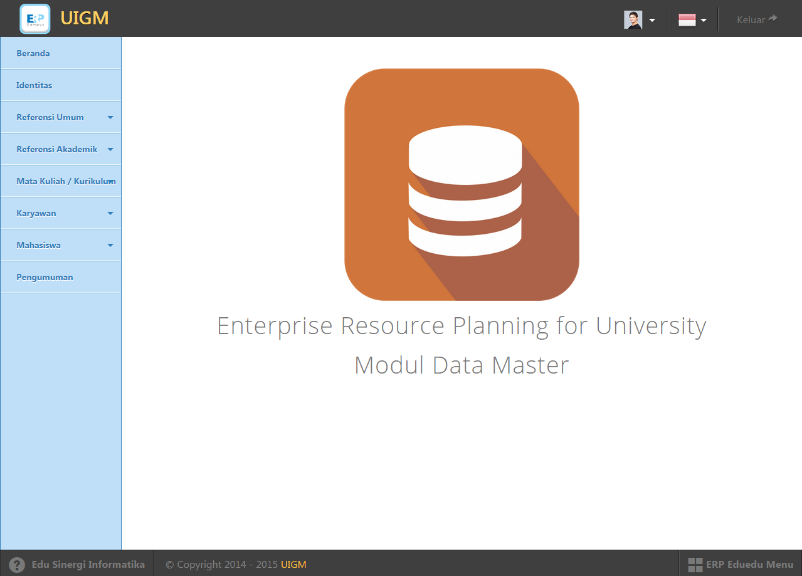
Gambar 1 Dashboard Data Master

- Data Master Identitas
Data master Identitas adalah data master untuk Identitas Yayasan atau Perguruan Tinggi yang memakai aplikasi ERP. Ada beberapa langkah untuk mengolah master data diantaranya:
      - Ubah data
Klik menu Identitas lalu pilih menu ubah data(warna hijau),seperti gambar di bawah ini
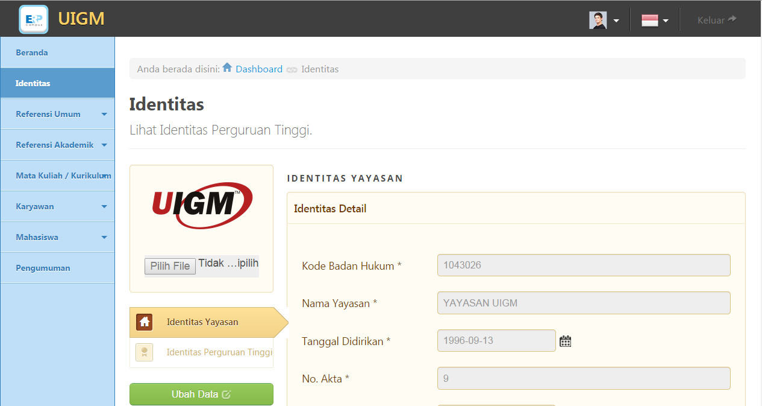
Gambar 2 Proses Ubah Data

Masukan gambar dan file yang akan di edit, jika semua telah selesai klik tombol simpan data(warna biru) seperti gambar di bawah ini
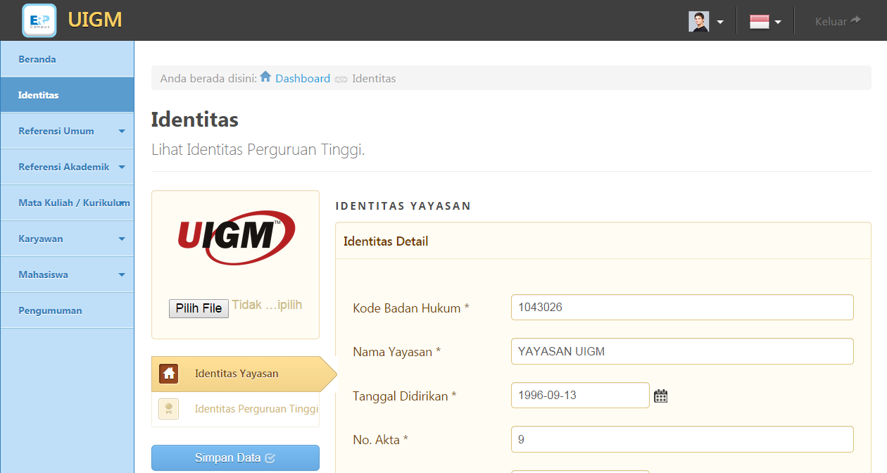
Gambar 3 Proses Simpan Data
- Data Master Referensi Umum
Data Master Referensi Umum adalah data master yang meliputi Data Agama, Data jenis Sekolah, Data pekerjaan,Data Penghasilan, Data Provinsi dan Kota, Data Jenis Presensi, Data Golonghan, Data jabatan Fungsional dan terakhir Data Jabatan Struktural.

Gambar 4 Dashboard Data Master Referensi umum

- Data Agama
Data agama adalah Data sub menu dari Data Master Referensi Umum yang didalam nya berisi tentang seluruh data agama .
Gambar 5 Dashboard Data Agama
- Tambah Data
Klik Menu Data Referensi Akademik pilih sub menu Agama, klik menu tambah Data seperti gambar di bawah ini
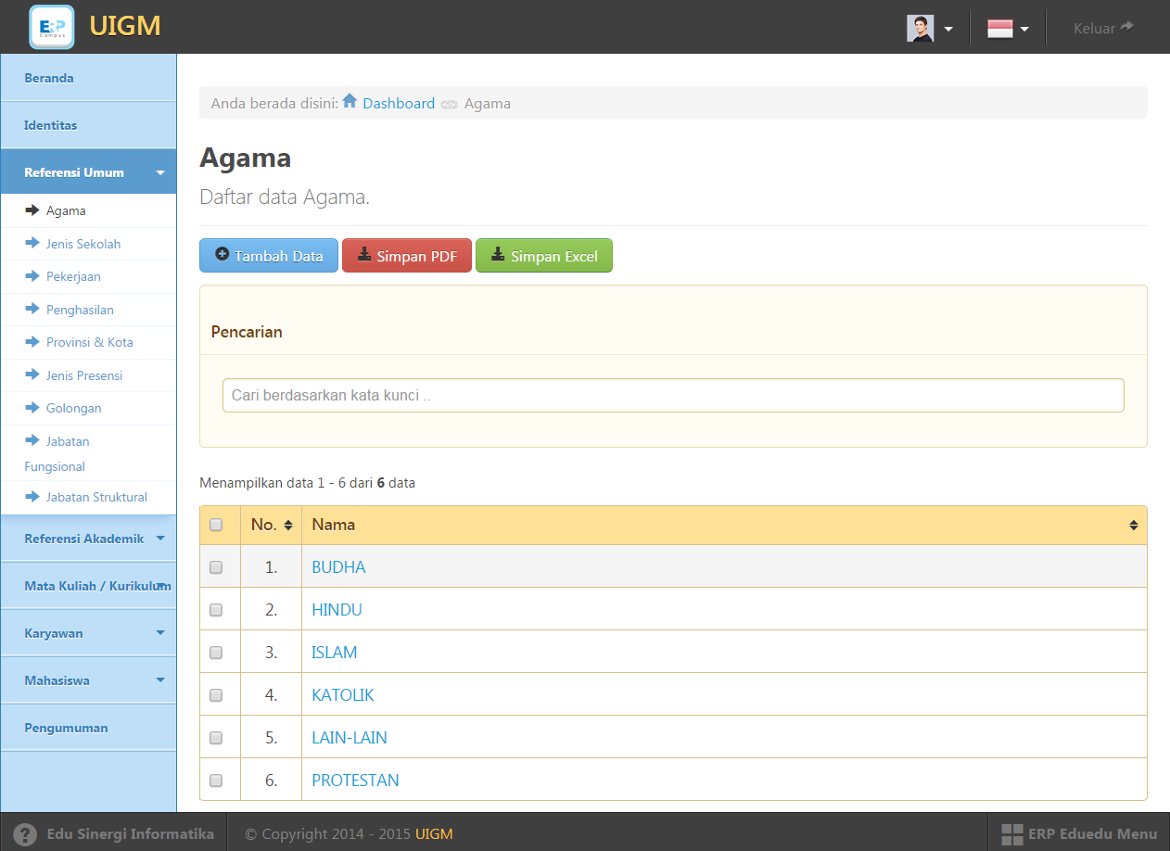
Gambar 6 Dashboard Data Agama
Lalu Masukan Nama Agama setelah itu klik tombol save
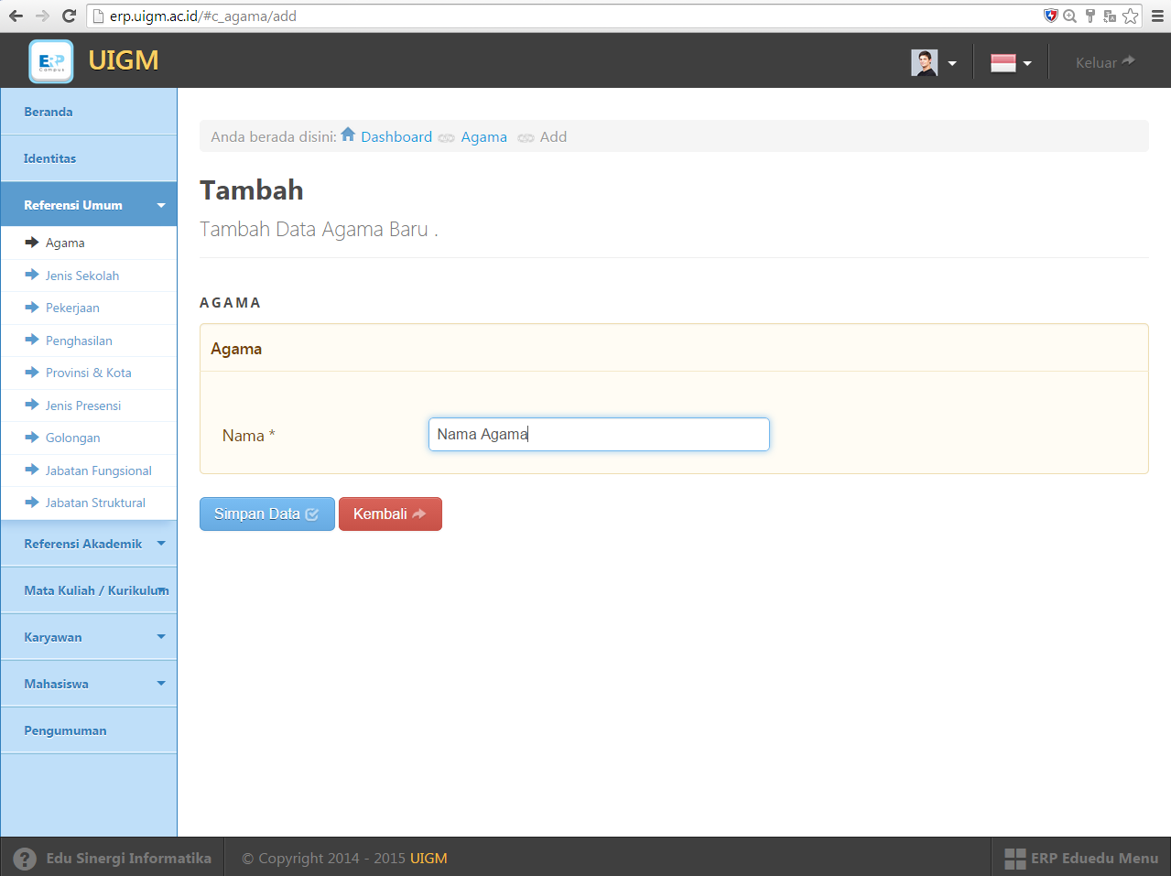
Gambar 7 Proses Simpan data Agama
- Edit Data
Klik Nama agama yang akan di edit,Seperti gambar dibawah ini
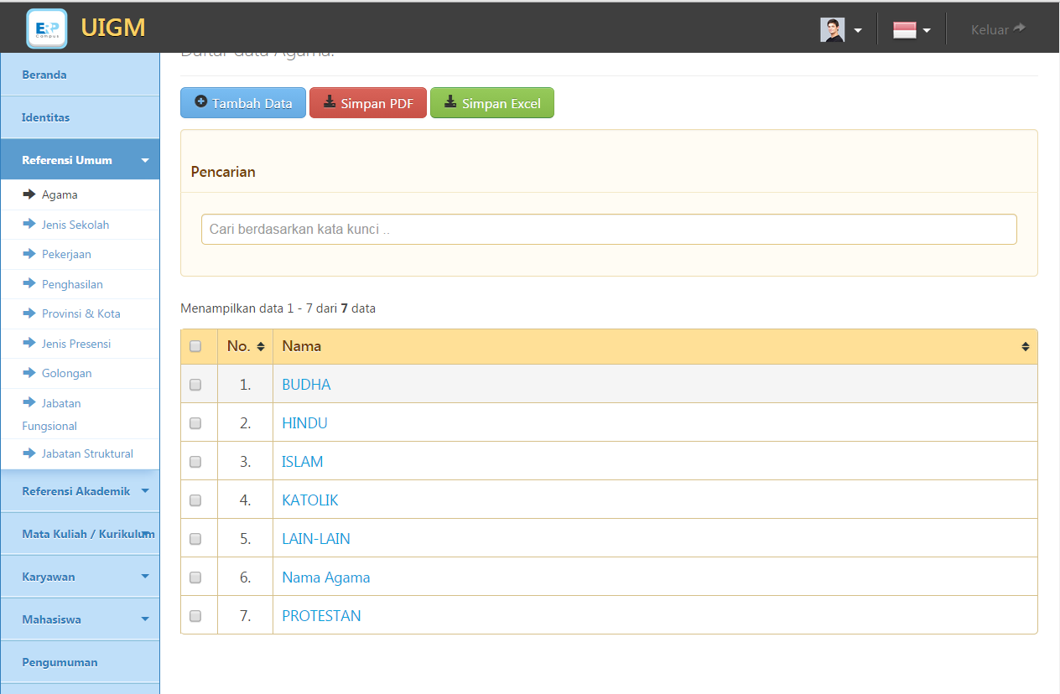
Gambar 7 Proses Edit Data Agama
Klik Menu ubah data lalu edit nama data agama tersebut lalu klik simpan data.
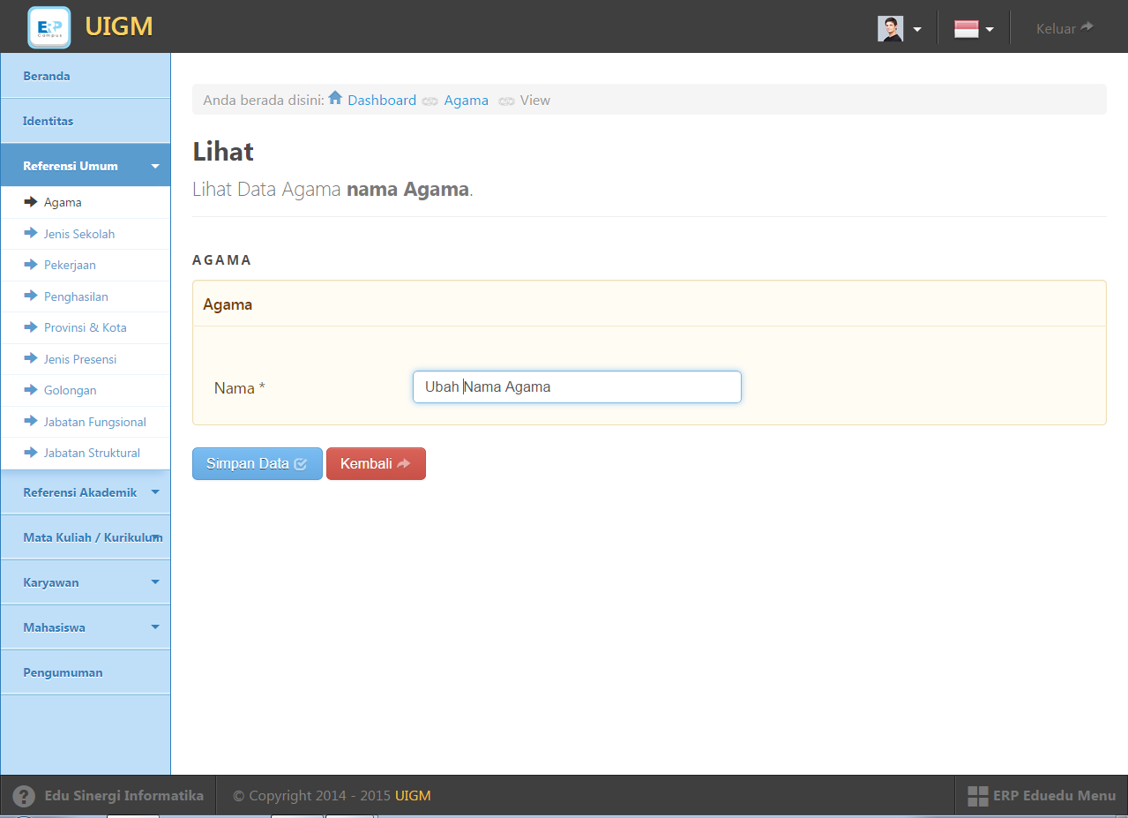
Gambar 8 Proses simpan data
- Hapus Data
Klik pada kotak nama agama yang akan di hapus maka akan muncul secara otomatis tombol hapus, seperti gambar di bawah ini

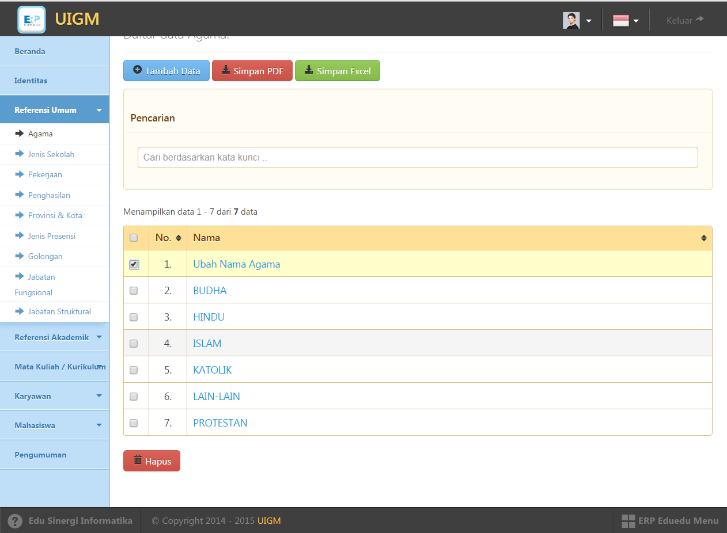
Gambar 9 Proses Hapus Data

Maka secara otomatis akan muncul , tombol konfirmasi hapus atau tidak, Anda tinggal klik menu hapus maka akan secara otomatis terhapus.

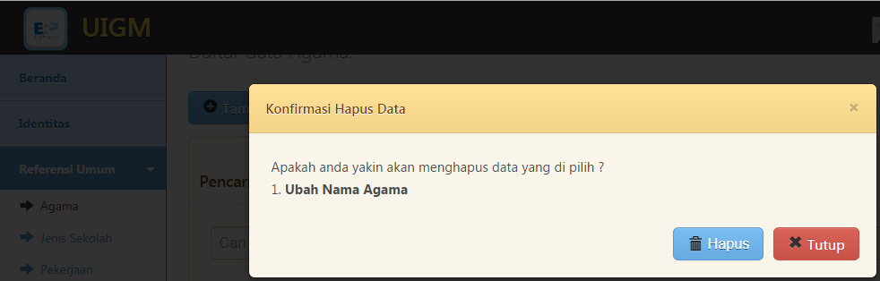
Gambar 10 Konfirmasi Hapus

- Data Jenis Sekolah
Data Jenis Sekolah adalah sekumpulan data yang didalam nya terdapat Macam Macam Jenis Sekolah yang ada di Indonesia jika kurang bisa di tambah dan jika lebih bisa di hapus
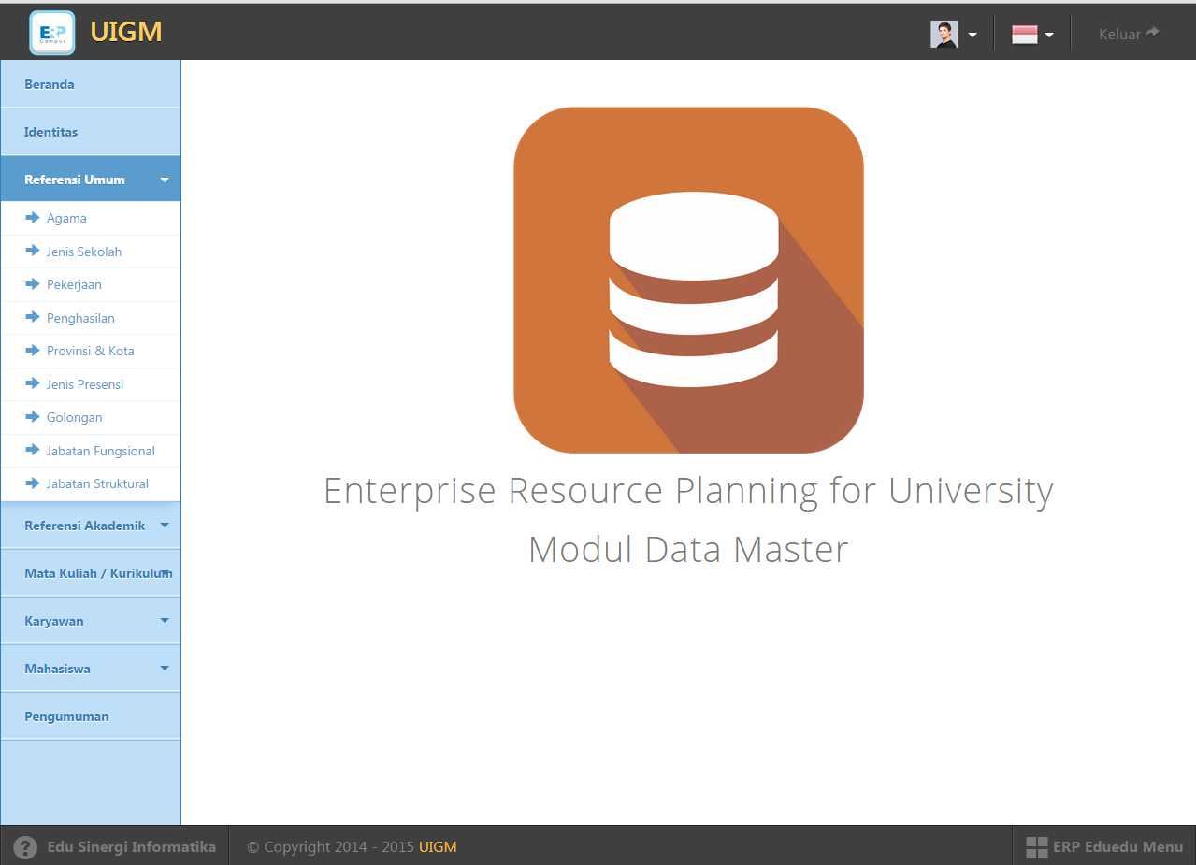
Gambar 11 Dashboard Jenis Sekolah
- Tambah Data
Klik Menu Data Referensi Akademik pilih sub menu Jenis Sekolah, klik menu tambah Data seperti gambar di bawah ini
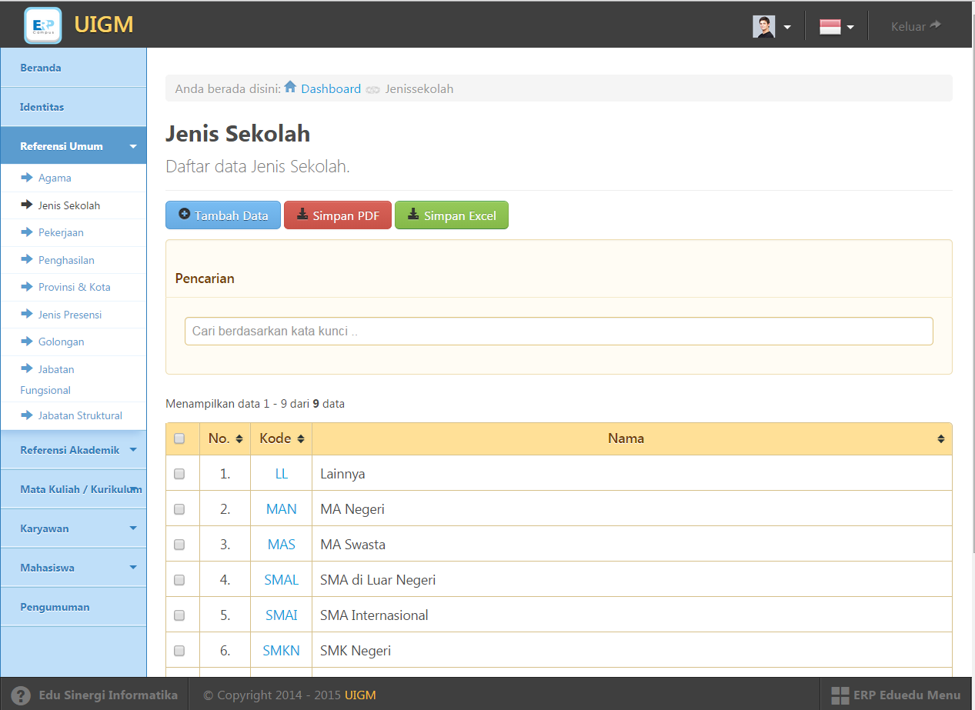
Gambar 12 Proses Tambah Data

Lalu Masukan Kode dan Nama Jenis Sekolah setelah itu klik tombol save

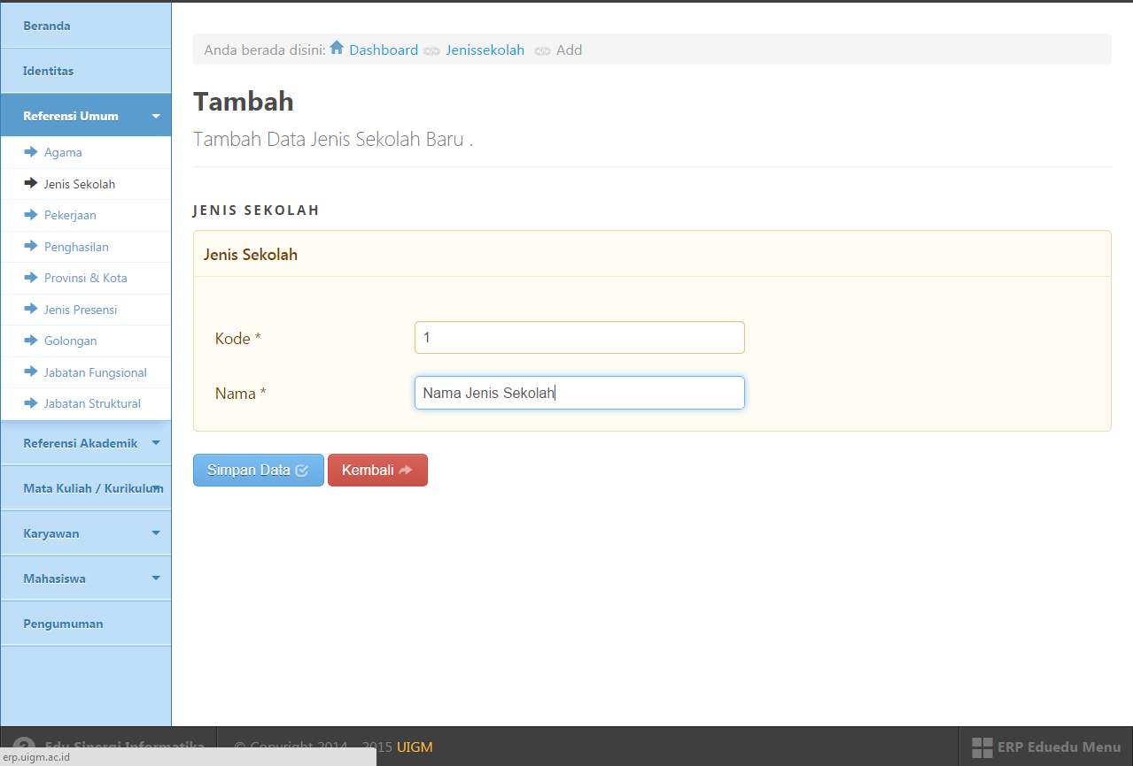
Gambar 13 Proses Simpan data

- Edit Data
Klik Nama agama yang akan di edit,Seperti gambar dibawah ini
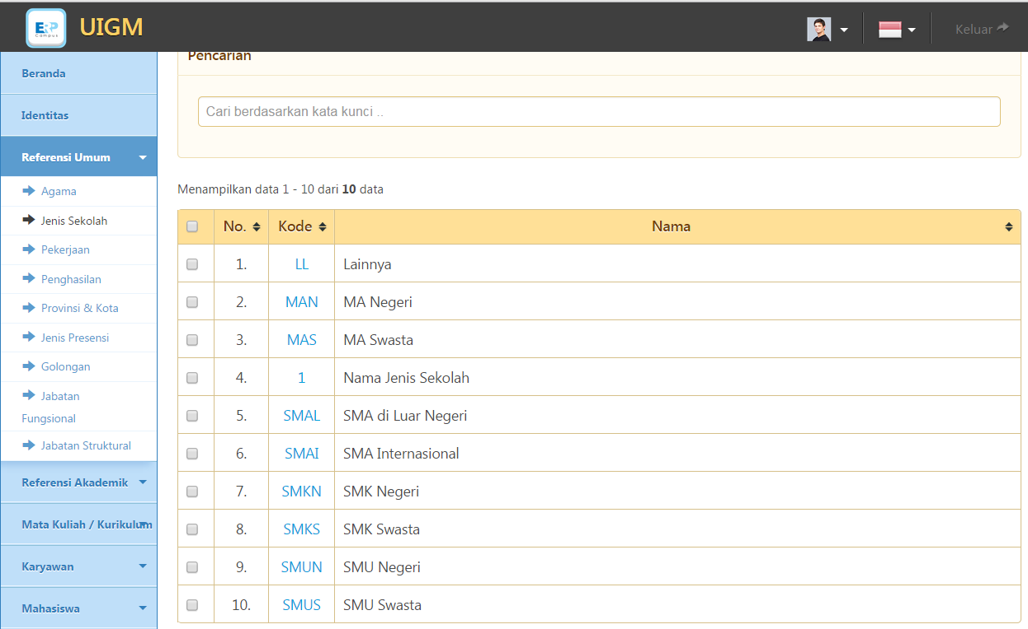
Gambar 14 Proses edit Data

Klik Menu ubah data lalu edit nama dataJenis Sekolah tersebut lalu klik simpan data.

